AI情境判斷機制
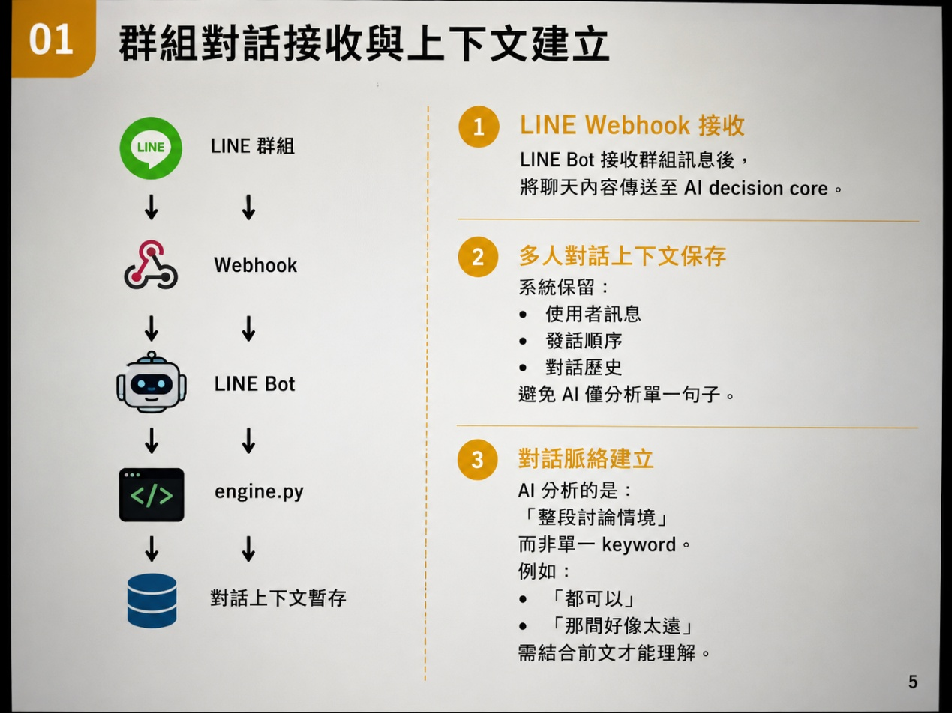
排版範例

01 接收群組對話

投影片標題建議
群組對話接收與上下文建立

左邊流程圖
LINE 群組
→ Webhook
→ LINE Bot
→ AI 核心處理模組
→ 對話上下文暫存
右邊技術說明
1. LINE Webhook 接收
LINE Bot 接收群組訊息後，
將聊天內容傳送至 AI 核心處理模組。

2. 多人對話上下文保存
系統保留：
- 使用者訊息
- 發話順序
- 對話歷史
避免 AI 僅分析單一句子。

3. 對話脈絡建立
AI 分析的是：
「整段討論情境」
而非單一關鍵字比對。
例如：
「都可以」
「那間好像太遠」
需結合前文才能理解。

02 LLM 即時摘要
投影片標題
LLM 對話摘要與脈絡整理

功能目標
降低長篇群組對話的理解成本。

左邊流程圖
原始群組對話
→ LLM 分析模組
→ 對話摘要
→ AI 情境分析模組
右邊技術說明
1. LLM 摘要生成
使用 LLM 分析：
- 討論主題
- 使用者需求
- 對話進度
- 群組共識方向

2. 脈絡保留
不同於傳統聊天機器人：
系統不是逐句回覆，
而是理解：
「整段討論脈絡」。

3. 降低資訊雜訊
將多人聊天內容：
- 去除重複
- 保留重點
- 整理討論方向
提供後續 decision_state 使用。

03 情境判斷（聚餐 / 出遊）
標題建議
群組討論情境辨識

功能目標
判斷目前群組討論屬於：
- 聚餐
- 出遊
- 行程安排
- 一般聊天

技術方法
1. LLM 語意分析
系統不只看關鍵字，
而是分析：
- 討論目的
- 對話脈絡
- 使用者需求

2. 情境分類
目前建立多種情境劇本。
例如：
- 聚餐討論
- 出遊規劃
- 地點選擇卡住
- 時間難以統一

3. 情境切換
未來可支援：
同一群組內情境動態切換。
例如：
聚餐 → 唱歌 → 宵夜。

04 decision_state 判斷
標題建議
decision_state 討論狀態分析

功能目標
分析群組目前的討論進度與決策狀態。

技術方法
目前 decision_state
系統定義：
- 發起
- 討論中
- 收斂中
- 卡住
- 決策完成

LLM 狀態分析
分析：
- 是否有共識
- 是否重複討論
- 是否無法推進

卡住判定（已完成概念）
例如：
「都可以」
「不知道吃什麼」
反覆出現時，
系統會判定：
討論可能停滯。

05是否介入
標題建議
AI 主動介入判斷機制

功能目標
判斷 AI 是否適合主動參與群組討論。

技術方法
1. should_intervene
根據：
- decision_state
- 討論進度
- 使用者需求
判斷是否介入。

2. intervention_type
目前分為：
- 顯性介入
- 隱性介入
- 不介入

3. 降低 AI 打擾感
系統不會每句都回覆。
而是：
- 卡住時協助
- 有需求時提供建議
降低干擾感。

推薦系統設計
01外部資料整合

功能目標
整合餐廳、景點與使用者評論資料，
建立推薦候選項目特徵。

技術方法
1. POI 資料整合
整合：
- 景點名稱
- 地點位置
- 類型分類
- 基本資訊
作為推薦基礎。

2. 店家與景點資訊整合
建立：
- 價格區間
- 營業時間
- 店家類型
- 景點特色
提升推薦完整性。

3. 使用者評論與評分資料
整合：
- 使用者評分
- 文字評論
- 推薦內容
作為後續推薦依據。

02群組需求辨識

功能目標
分析群組對話內容，
理解目前討論需求與限制條件。

技術方法
1. LLM 語意理解
透過大型語言模型（LLM），
分析群組討論脈絡。

2. 對話情境辨識
判斷目前主題屬於：
- 聚餐
- 出遊
- 行程安排
等情境。

3. 使用者需求分析
理解：
- 預算限制
- 地點需求
- 時間安排
- 活動偏好
而非單純 keyword 比對。

03條件擷取與候選篩選

功能目標
將群組需求轉換為可分析條件，
並篩選符合需求的候選項目。

技術方法
1. 條件擷取
系統可擷取：
- 地點
- 預算
- 人數
- 時間
- 活動類型

2. 條件結構化
將自然語言轉換為：
- location
- budget
- people_count
- activity_type
等結構化資料。

3. 候選項目篩選
根據：
- 預算範圍
- 距離限制
- 類型偏好
- 是否營業中
篩選符合需求的候選項目。

04 內容導向推薦
功能目標
根據候選項目的內容特徵，
計算與使用者需求的符合程度。

技術方法
1. 內容特徵建立
建立候選項目特徵：
- 類型
- 價格
- 評分
- 距離
- 景點風格

2. 條件符合度分析
分析候選項目與群組需求的：
- 類型相似度
- 價格符合度
- 距離合理性
- 情境適合度

3. 推薦分數排序
根據符合程度，
產生推薦分數並進行排序。

05推薦結果輸出

功能目標
輸出符合群組需求的推薦結果，
並提供 AI 建議回覆。

技術方法
1. 推薦列表產生
輸出：
- 餐廳推薦
- 景點推薦
- 候選清單
提供群組討論使用。

2. AI 建議生成
AI 根據推薦結果，
生成自然語言建議回覆。
例如：
「這幾間比較符合你們預算，而且離捷運站較近。」

3. 動態調整推薦
當群組條件改變時，
系統可重新調整推薦內容。
例如：
- 預算變動
- 地點改變
- 類型偏好變化

行程規劃與最佳化
01 景點排序
功能目標
根據群組討論內容、自動整理景點條件與偏好，協助安排合理的行程順序。

系統流程（左邊流程圖）
群組對話
→ 條件分析與擷取
→ AI 分析景點類型
→ 整理使用者偏好
→ 產生建議景點順序

右邊技術說明（重點）
1. 條件擷取
擷取：
- 地點
- 時間
- 人數
- 預算
- 活動類型
- 使用者偏好
例如：
「下午想去咖啡廳，晚上逛夜市」
系統會擷取：
- 下午 → 咖啡廳
- 晚上 → 夜市

2. 景點分類
將景點分為：
- 室內
- 戶外
- 餐飲
- 購物
- 長時間停留
- 短時間停留
作為後續排序依據。

3. 順序安排
未來預計根據：
- 景點距離
- 開放時間
- 活動性質
- 使用者偏好
進行順序安排。
目前系統主要完成：
- AI 理解需求
- AI 整理條件
- AI 判斷推薦方向
尚未完成真正自動排序演算法。

02 路徑最佳化
功能目標
降低景點間移動時間，提高行程流暢度。

系統概念
景點清單
→ Google Maps API
→ 距離與交通時間計算
→ 路徑評估
→ 建議最佳移動順序

技術方法（右邊）
1. AI 判斷是否需要路徑分析
判斷是否需要查詢外部資訊。
例如：
「哪個順路？」
「這樣會不會太遠？」
AI 會判定需要交通資訊。

2. 外部 API 查詢
未來預計串接：
- Google Maps API
- 大眾運輸 API
取得：
- 距離
- 交通時間
- 轉乘資訊

3. 路徑最佳化
根據交通時間與距離，
提供較合理的路線建議。
目前尚未實作真正最佳化演算法。

03 停留時間估算
功能目標
根據活動類型與討論內容，推估合理停留時間。

技術方法
1. 對話語意分析
AI 分析：
- 活動類型
- 行程節奏
- 使用者目的
例如：
「想慢慢逛」
「吃個飯就好」
會影響停留時間。

2. 活動類型估算
不同活動設定不同停留區間：
- 餐廳：1~2 小時
- 景點：2~3 小時
- 夜市：1~2 小時

3. 動態調整
未來可依：
- 人數
- 假日
- 天氣
- 景點熱門程度
調整停留時間。

04 交通方式整合
功能目標
依據使用情境，提供適合交通建議。

技術方法
1. AI 判斷交通需求
例如：
- 「不要走太遠」
- 「搭捷運方便嗎」
AI 可判斷交通資訊需求。

2. 外部交通資訊
預計整合：
- Google Maps
- 捷運 API
- 公車 API

3. 交通方式推薦
根據：
- 距離
- 時間
- 人數
- 預算
推薦：
- 步行
- 捷運
- 公車
- 計程車

05 可執行行程產出
功能目標
將群組討論內容整理成結構化行程結果。

技術流程
群組對話
→ 條件擷取
→ decision_state 分析
→ AI 介入判斷
→ 回覆生成
→ JSON 輸出

技術方法
1. decision_state 分析
判斷目前討論狀態：
- 發起
- 討論中
- 收斂中
- 卡住
- 決策完成

2. AI 介入機制
判斷是否該協助。

3. JSON 結構化輸出
輸出：
- 地點
- 時間
- 活動
- AI 建議
提供 LINE Bot 使用。

預算分析設計
01費用資料整合

功能目標
整合行程相關費用資料，
建立預算分析基礎。

技術方法
1. 景點與店家費用資料
整合：
- 餐廳價格
- 景點門票
- 活動費用
建立預估消費資訊。

2. 交通費用整合
納入：
- 捷運
- 公車
- 計程車
- 停車費
等交通支出。

3. 行程費用彙整
將各項費用整合至同一行程中，
作為後續預算分析依據。

02預算計算邏輯

功能目標
計算行程總預算，
並整理各項費用明細。

技術方法
1. 費用加總
針對：
- 餐飲
- 交通
- 門票
- 其他支出
進行費用彙整。

2. 行程預估成本
根據：
- 行程安排
- 景點數量
- 活動內容
估算可能總花費。

3. 預算摘要產生
輸出：
- 總預算
- 各項費用明細
- 預估支出結果
提供使用者參考。

03預算限制比對

功能目標
分析目前行程是否符合使用者預算限制。

技術方法
1. 預算條件擷取
從群組對話中理解：
- 預算上限
- 消費限制
- 價格偏好
例如：
「不要太貴」
「一人不要超過 1000」

2. 預算條件分析
將使用者預算條件，
與預估花費進行比對。

3. 超支判定
若超過預算範圍，
系統可標示：
- 超支項目
- 超支金額
作為後續調整依據。

04花費結構分析

功能目標
分析各項費用比例，
了解整體預算分配狀況。

技術方法
1. 費用分類
將支出分類為：
- 餐飲
- 交通
- 門票
- 其他費用

2. 花費比例分析
分析：
- 各項費用占比
- 主要支出來源
掌握預算分配情況。

3. 預算視覺化
未來可透過：
- 圓餅圖
- 長條圖
- 預算摘要圖表
呈現花費結構。

05建議與調整機制

功能目標
當預算超出限制時，
提供調整建議與替代方案。

技術方法
1. 超支提醒
系統可提示：
- 哪些項目超出預算
- 哪些活動花費較高

2. 替代方案建議
提供：
- 較低價格餐廳
- 替代景點
- 交通方式調整
降低整體花費。

3. 動態預算調整
當群組條件改變時，
系統可重新估算預算結果。
例如：
- 更改景點
- 增減人數
- 調整交通方式

